目录

Apache2安装 2

Apache2基本信息 2

Apache2相关命令 3

Apache2新建站点域名 3

# Apache2安装

命令行：**sudo apt install apache2**



# Apache2基本信息

Apache2目录架构

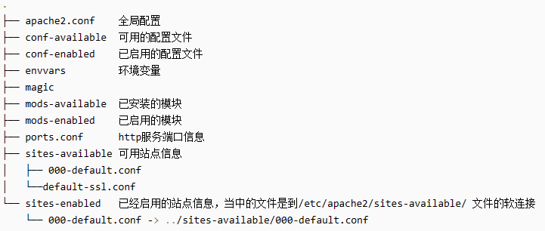

**/etc/apache2/sites-available/000-default.conf**是默认的站点配置文件

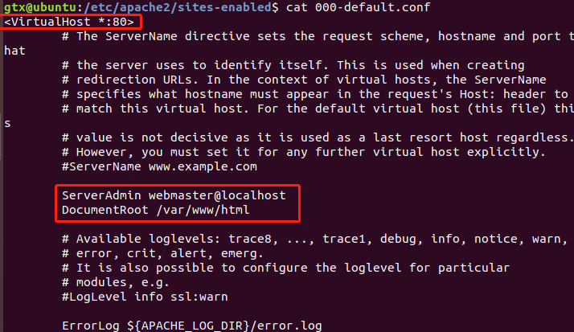

启动apache2服务会从**sites-enabled/000-default.conf**，实际上是软链接到**/etc/apache2/sites-available/000-default.conf**

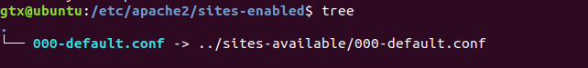

DocumentRoot是这个站点的根目录，这样Apache2启动时会扫描/**etc/apache2/sites-enabled/**中可用的站点配置并加载。

当用户访问localhost:80时，Apache2就将default站点根目录**/var/www/html/**下的index.html作为请求的响应返回给浏览器。

# Apache2相关命令

启动，停止，查看状态，重启，重载apache2

**sudo server apache2 start**

**sudo server apache2 stop**

**sudo server apache2 status**

**sudo server apache2 restart**

**sudo server apache2 reload**

运行新的站点配置文件，运行后需要重载apache2

**sudo a2ensite xxx.conf**

# Apache2新建站点域名

1.进入到apache2站点配置文件夹 ，用默认配置000-default.conf复制一个新的配置文件xxx.conf

**cd /etc/apache2/sites-available**

**cp 000-default.conf xxx.conf**

2.修改xxx.conf内容

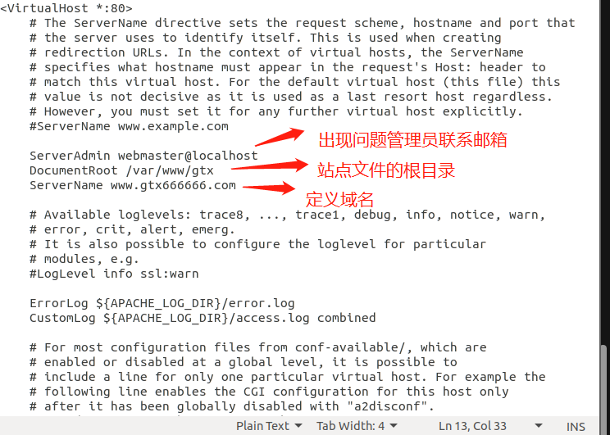

通过默认配置文件复制过来，修改DocumentRoot路径，添加ServerName，

相关配置可以在网上查看，还有二级域名设置，配置默认的错误log存储地方等

3.运行站点配置文件

Sudo a2ensite xxx.conf

该指令运行后会在sites_enabled里添加链接文件指向当前xxx.conf

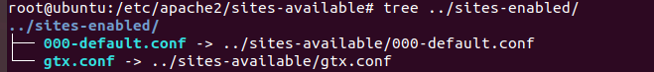

运行完后需要重载apache2

**sudo systemctl reload apache2**

**sudo service apache2 reload**

4.添加站点根目录文件夹

在/var/www/下，新建个文件夹，上面添加站点文件夹设置的是什么就叫什么，然后里面可以放个index.html文件，当有访问该站点的时候就会运行这个html。

为什么要命名index，在apache2里默认运行，如果不叫这个名字，那么访问的时候会网站只会显示根文件夹的文件

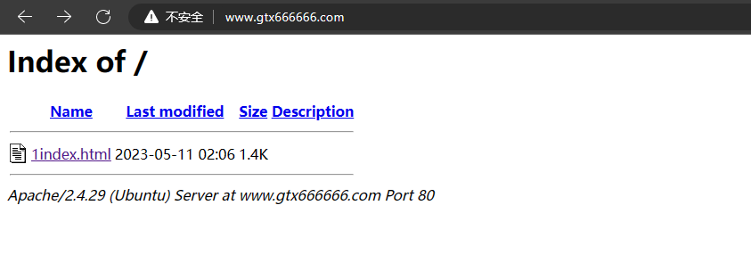

通过 **grep -rn index.html /etc/apache2/** 看到，在这配置文件中设置了默认访问的网页名称类型，这个地方可以自己修改默认启动的网页



5.Ubuntu配置完了后，在Ubuntu里用浏览器访问，你会发现这里有个问题，显示的结果不是你设置的index.html

这是因为新加的站点设置的域名对应的IP是本地IP，端口号也是80，当前运行着两个站点配置，另一个运行的是000-default.conf，这个站点配置的IP和端口和默认的一样。相当于同时有两个index.html，优先使用000-default.conf的index.html

这时候可以修改新加的站点的端口号

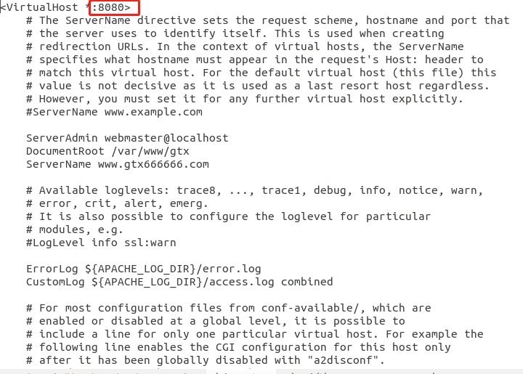

之后还需要修改**/etc/apache2/ports.conf**文件，添加监听新的端口号

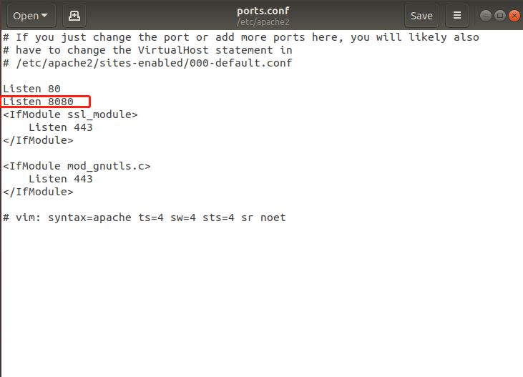

重启apache2服务

在网页中访问站点要加上端口号

例如：**www.xxx.com:xxx**

6.在Ubuntu上能够访问后，在同个局域网内的window用浏览器访问，你会发现，使用IP访问没什么问题，一旦是用域名访问就不行了，原因是DNS不能解析你自己定义的域名

解决办法：

使用管理员权限打开**/window/system32/driver/etc/hosts**文件，在文件末尾加上最后一句

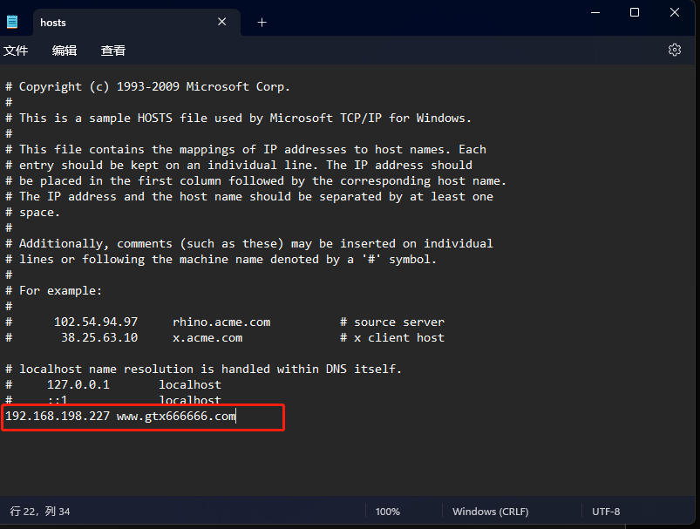

这样就能在window浏览器使用域名访问Ubuntu创建的站点。

这个办法只是临时测试使用，相当于自己做了个域名转换，实际中，需要购买公网域名，就能够被域名转换，或者自己搭建DNS服务器操作。

ps：这个操作具体怎么做需要网上查找，本人也不会